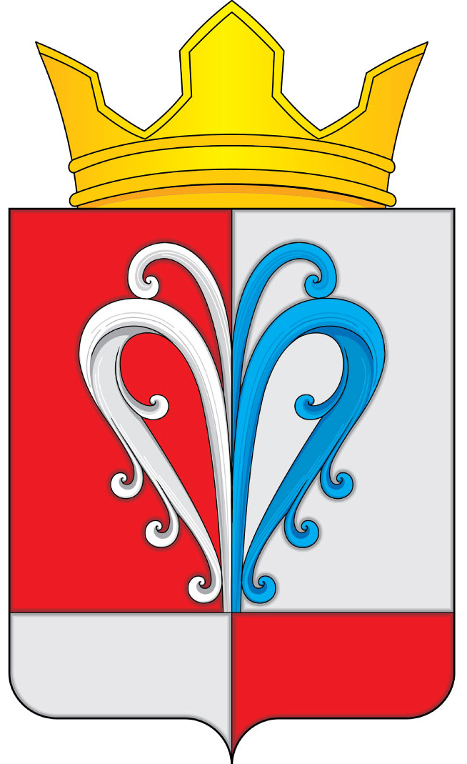

РОССИЙСКАЯ ФЕДЕРАЦИЯ
КАМЧАТСКИЙ КРАЙ
ЕЛИЗОВСКИЙ
МУНИЦИПАЛЬНЫЙ РАЙОН
НАЧИКИНСКОЕ СЕЛЬСКОЕ ПОСЕЛЕНИЕ
__________________________________________________________________

ПОСТАНОВЛЕНИЕ
Администрации Начикинского сельского поселения

19.01.2022 г. №

О присвоении статуса единой
теплоснабжающей организации на территории
Начикинского сельского поселения

Руководствуясь Федеральным законом от 27.072010 г. №190-ФЗ «О теплоснабжении», Постановлением Правительства Российской Федерации от 22.02.2012 г. № 154 «О требованиях к схемам теплоснабжения, порядку их разработки и утверждения», Федеральным законом от 06.10.2003г. №131-ФЗ «Об общих принципах организации местного самоуправления в Российской Федерации», Уставом Начикинского сельского поселения, на основании заявки на присвоение статуса теплоснабжающей организации, поданной АО «Камчатэнергосервис» от 17.01.2022 № 04-75, с целью организации централизованного, надлежащего и бесперебойного теплоснабжения на территории Начикинского сельского поселения,
ПОСТАНОВЛЯЮ:
- Наделить ресурсоснабжающую организацию – Акционерное общество «Камчатэнергосервис» статусом единой теплоснабжающей организации в сфере теплоснабжения на территории муниципального образования Начикинское сельское поселение: п. Сокоч, п. Дальний с даты заключения Концессионного соглашения – 01 сентября 2021 года.
- Определить зоной деятельности гарантирующей организации, указанной в части 1 настоящего постановления, территорию населенного пункта, входящего в границы муниципального образования Начикинское сельское поселение: п. Сокоч, п. Дальний.
- Единой теплоснабжающей организации Акционерное общество «Камчатэнергосервис» обеспечить:
3.1. Эксплуатацию централизованных систем теплоснабжения на территории Начикинского сельского поселения: п. Сокоч, п. Дальний в соответствии с нормативными правовыми актами Российской Федерации.
3.2. Заключение с организациями, осуществляющими эксплуатацию объектов централизованных систем теплоснабжения договоров, необходимых для обеспечения надежного и бесперебойного теплоснабжения в соответствии с требованиями законодательства Российской Федерации.
3.4. Эксплуатацию бесхозяйных объектов централизованных систем теплоснабжения, в том числе тепловых сетей на территории Начикинского сельского поселения: п. Сокоч, п. Дальний, в случае их выявления.
- Уведомить Акционерное общество «Камчатэнергосервис» о наделении его статусом гарантирующей организации в сфере теплоснабжения на территории муниципального образования Начикинского сельского поселения: п. Сокоч, п. Дальний.
- Опубликовать настоящее постановление в газете «Елизовский вестник» и на официальном сайте Правительства Камчатского края.
- Контроль исполнения постановления возложить на заместителя главы Администрации Начикинского сельского поселения – Васильева Виктора Владимировича.

Глава Начикинского
сельского поселения В.М. Пищальченко

